IOS游戏分镜

分镜序号 | 前一序号/后一序号 | 分镜图 | 备注
1 | 无/2,8,15 | 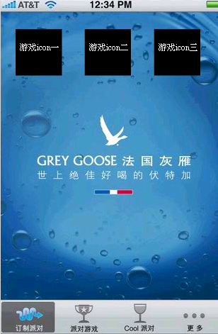 | 用户点击”派对游戏”选项卡后，出现此画面。  3个游戏的图标按序排列，利于以后拓展。  备注：以下返回按钮都可以使用  来制作  为了防止误触，建议将游戏说明直接放在游戏开始的时候列出。
2 | 1/3,4 | 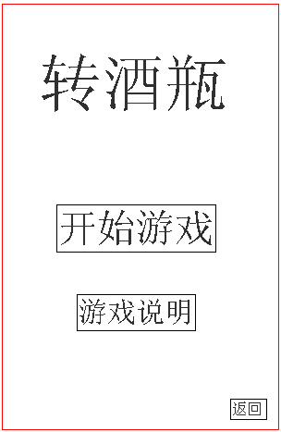 | 点击“转酒瓶”游戏，出现游戏开始界面，用户可以点“开始游戏”或者“游戏说明”按钮来执行相应的功能。
3 | 2/2 | 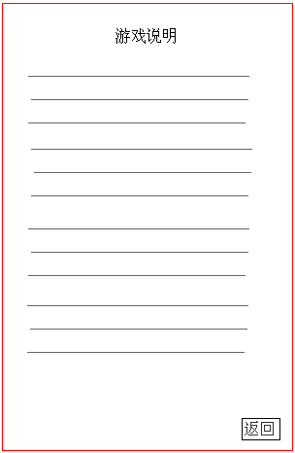 | 游戏简单说明
4 | 2/5 | 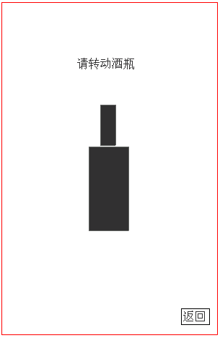 | 游戏开始画面，用户可以开始转动酒瓶
5 | 4/6 | 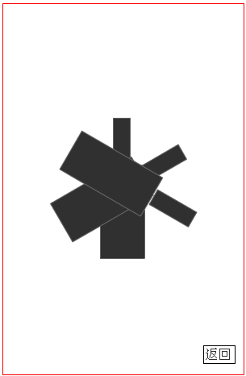 | 酒瓶转动中….
6 | 5/7 | 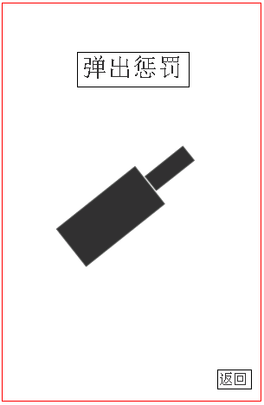 | 酒瓶停止，点击屏幕可以弹出惩罚
7 | 6/4,1 | 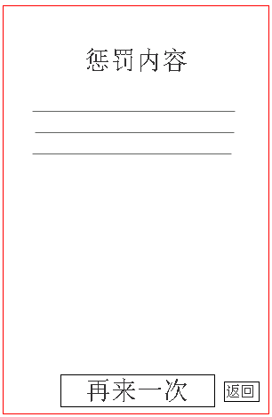 | 显示惩罚内容，并且有再来一次的选项。
8 | 1/9,10 | 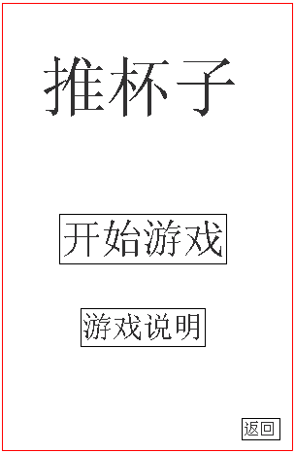 | 点击“推杯子”游戏，出现游戏开始界面
9 | 8/8 | 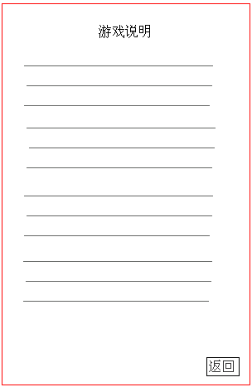 | 游戏简单说明
10 | 8/11 | 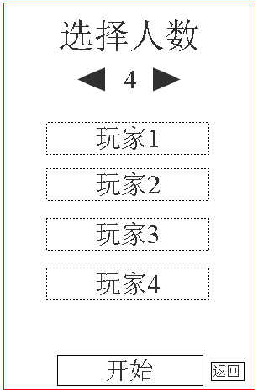 | 选择人数并且输入姓名或者称号
11 | 10/12 | 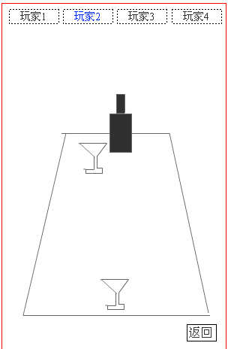 | 玩家依次进行游戏
12 | 11/13 | 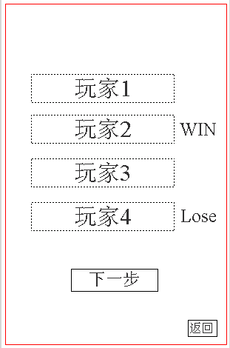 | 每轮过后，显示游戏输赢结果
13 | 12/10,1 | 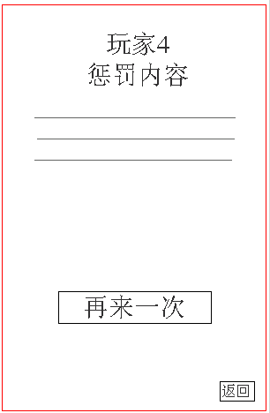 | 显示对失败者的惩罚内容
15 | 1/16，17 | 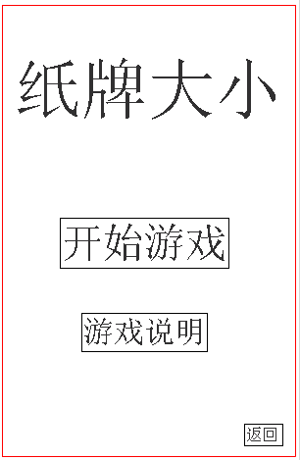 | 游戏开始界面
16 | 15/15 |  | 游戏的简单说明和玩法
17 | 15/18 | 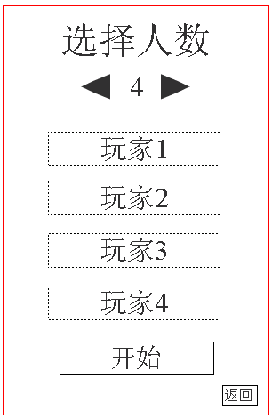 | 选择人数和输入名字
18 | 17/19 | 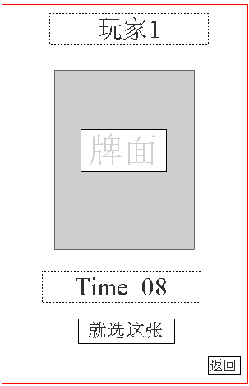 | 玩家依次轮流玩。  在倒计时结束内，可以反复更换牌面。  如选到满意的大小牌面，可以直接点击按钮给下一玩家游戏。
19 | 18/20 | 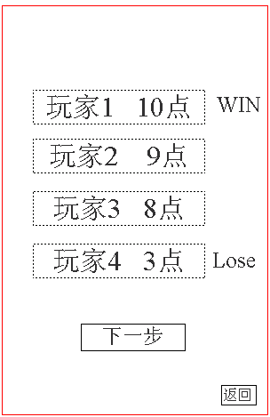 | 每轮过后，显示游戏输赢结果
20 | 19/17 |  | 显示惩罚内容
NaNa |  | 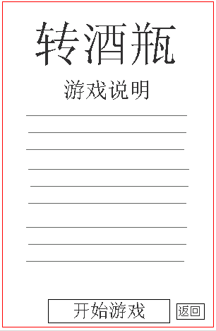 | 游戏说明也可以在第一个界面就出现  可以精减一个游戏说明页。

